Пояснительная записка.
Тема проекта: Датчик движения и его применение.
Состав проектной группы:
Сидоров Максим Евгеньевич 8А класс.
Консультант проекта:
Наумов Алексей Леонидович.
Датчик движения — датчик, обнаруживающий перемещение каких-либо объектов.
В быту чаще всего под этим термином подразумевается электронный инфракрасный датчик, обнаруживающий присутствие и перемещение человека, и коммутирующий питание электроприборов (чаще всего освещения).
Цель:
Цель проекта - создать устройство, которое будет оповещать владельца при опасности. Удовлетворяющее всем требованиям и пожеланиям участников.
Актуальность проекта:
Очень многие связывались с тем, что вас часто измазывают зеленкой. Решение этой проблемы - устройство, которое реагирует на движения и оповещает вас при опасности. Для объективности создания данного устройства мы провели опрос, в котором учащиеся отмечали какими наиболее полезными свойствами должно обладать данное устройство. По данным критериям мы и будем создавать датчик.
Описание продукта:
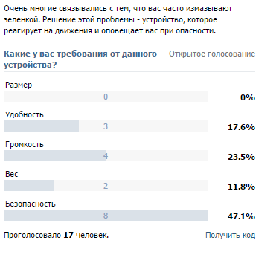
Продуктом моего проекта является устройство, реагирующие на движения. Устройство включает в себя:
- Прочный пластиковый корпус.
- Сенсор.
- Плату ‘Arduino’.
- Пьеза – пищалка.
- Светодиод.
- Спаянные провода.
- Уникальный дизайн.
Внутри корпуса все провода спаяны и закреплены специальными держателями. Промежутки между пищалкой, светодиодом и корпусом заполнены жидким клеем. Также снаружи имеется порт USB для активации устройства.
Применение продукта:
Данное устройство может применяться на гимназических выездах и в лагерях. Данное устройство универсально, поэтому его можно использовать в любых своих целях.
Критерии успешности продукта:
- Продукт аккуратно выполнен (ничего не отваливается, нет лишних деталей).
- Работоспособность продукта. (устройство включается с первого раза, исправно работает).
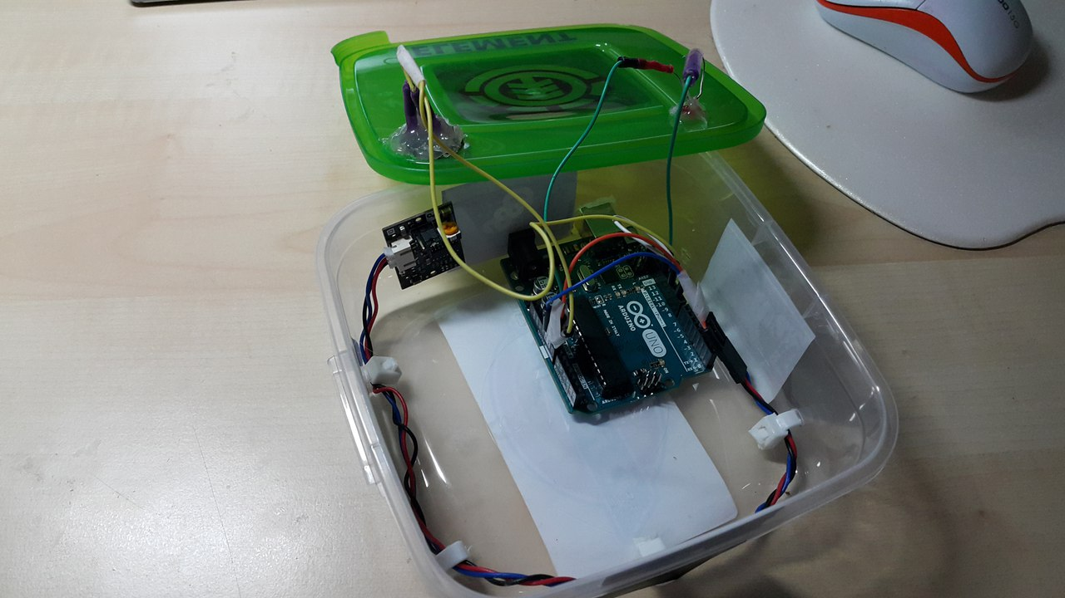
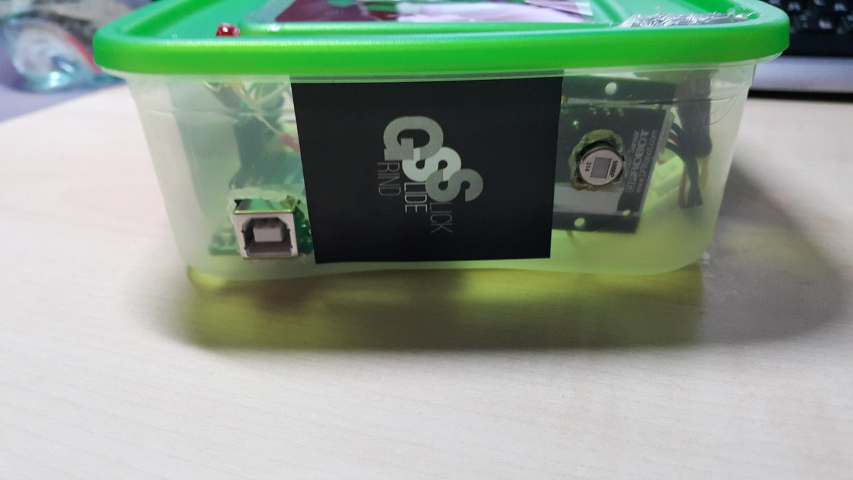
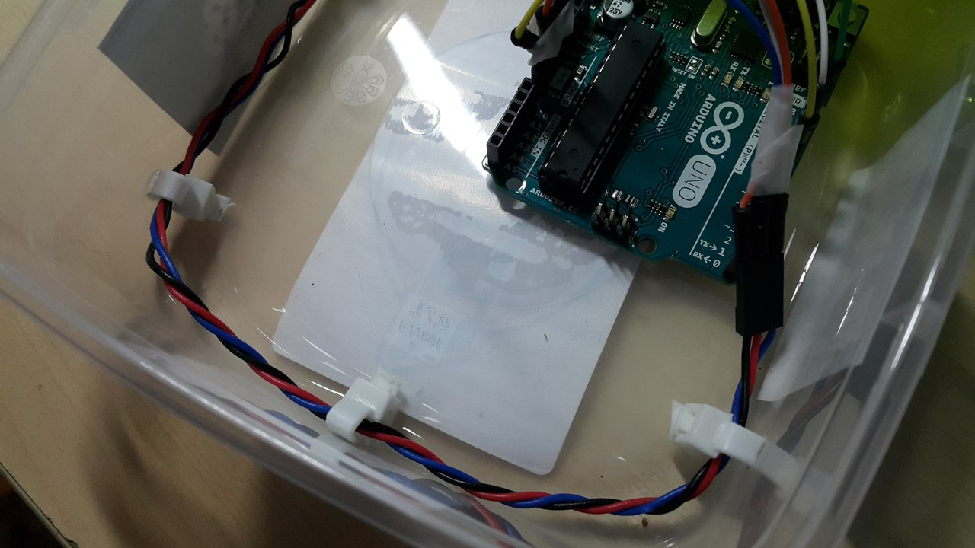
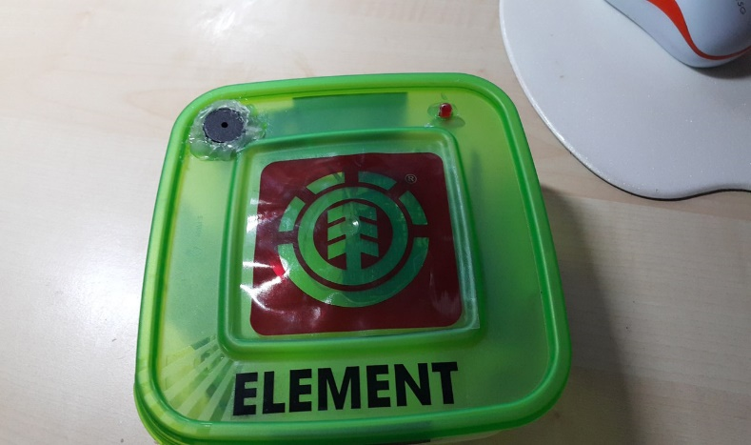
- Удовлетворение мнения потребителя. (устройство удовлетворяет все пункты опроса).
Вид сверху и изнутри.
Крепление проводов.
USB порт и сенсор.

